Reynaldo (Nota 9,1)

Sobre el funcionamiento
Tu código permite situaciones como esta
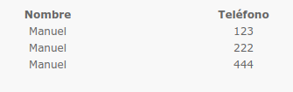
Mirando el código veo y es curioso que timas el trim para ver si hay nombre
if (empty(trim($_POST['nombre']))){
Con lo que si escribo solo espacios vacíos no lo toma como nombre, eso está bien, pero si escribo un nombre con espacios vacíos delante o detrás no los eliminas
Mejor que hicieses
$nombre = trim ($_POST['nombre'];
Y luego ya evaluar la variable $nombre.
Por otro lado si tengo esto
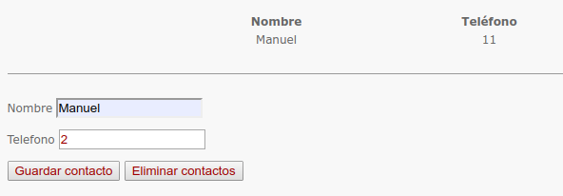
Me cambia en número, pero si escribo esto, me lo borra, y no debería
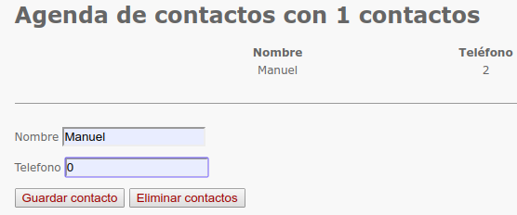

El css mejor en fichero aparte y linkarlo con la etiqueta link en el index
<link rel="stylesheet" href="./estilo.css" type="text/css">

Las verificaciones las haces bastante bien, pero antes de borrar convendría comprobar que el índice existe para evitar un warning
Tú haces
if (empty ($_POST['telefono']) && isset ($agenda[$nombre])) {
unset($agenda[$nombre]);
Mejor
if (array_key_exists ($nombre, $agenda))//Para evitar warning me aseguro que existe
unset ($agenda[$nombre]); //Borro contacto

Buen trabajo

